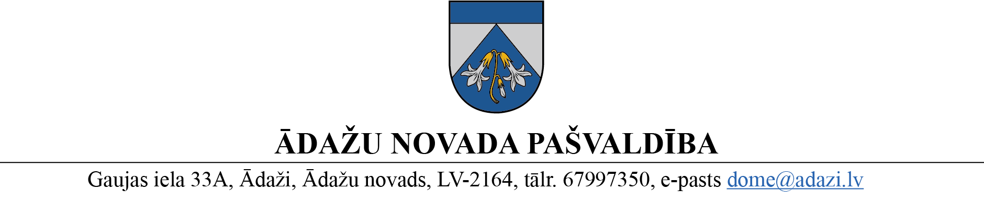

PROJEKTS uz 19.04.2023.

vēlamais datums izskatīšanai domē: 10.05.2023.

sagatavotājs un ziņotājs: N.Rubina

LĒMUMS

Ādažos, Ādažu novadā

2023. gada 10. maijā **Nr.**«DOKREGNUMURS»

**Par redakcionāliem labojumiem Ādažu novada pašvaldības domes 2023. gada 5. aprīļa lēmumā Nr. 127** **“Par adrešu piešķiršanu ēkām un telpu grupām”**

Ādažu novada pašvaldības dome (turpmāk – dome) konstatēja, ka domes 05.04.2023. lēmumā Nr. 127 “Par adrešu piešķiršanu ēkām un telpu grupām” ir pieļauta pārrakstīšanās kļūda, nosakot jaunizveidotas telpu grupas ar kadastra apzīmējumu 80520050434001002 adresi.

Pamatojoties uz Ministru kabineta 02.08.2016. noteikumu Nr. 505 “Zemes ierīcības projekta izstrādes noteikumi” 28. punktu, Administratīvā procesa likuma 72. panta pirmo daļu, Ādažu novada pašvaldības dome

**NOLEMJ:**

1. Veikt Ādažu novada pašvaldības domes 05.04.2023. lēmumā Nr. 127 “Par adrešu piešķiršanu ēkām un telpu grupām” redakcionālus labojumus un izteikt lēmuma nolēmuma 1.punkta daļu, kas attiecās uz adreses piešķiršanu telpu grupai ar kadastra apzīmējumu 80520050434001002, šādā redakcijā:

“

|  |  |  |  |
| --- | --- | --- | --- |
| **Veiktā darbība** | **Adresācijas objekts** | **Adresācijas objekta kadastra apzīmējums vai cita identificējoša informācija** | **Adresācijas objekta jaunā adrese** |
| piešķiršana | telpu grupa | 80520050434001002 | Vārpu iela 4A-2, Carnikava, Carnikavas pag., Ādažu nov., LV-2163 |

”

1. Pašvaldības administrācijas Administratīvajai nodaļai šo lēmumu nosūtīt Valsts zemes dienestam uz e-adresi.
2. Pašvaldības izpilddirektoram veikt lēmuma izpildes kontroli.

Pašvaldības domes priekšsēdētāja K. Miķelsone

Noraksti:

@: VZD, IDR;

Nadežda Rubina 67 443 536